Ejercicio 1 – tema 3

1º Las imágenes con copyright no deben ser usadas en ninguna de tus páginas web sin autorización. Existen aplicaciones que insertan un código encriptado en las imágenes y después pueden usar un "spider" que rastrea internet en busca de imágenes que contengan dicho código. Ese código se mantiene aunque se modifique la imagen, se recorte o se use sólo una parte de ella. Amplia información en internet ( Por ejemplo: http://www.digimarc.com/digimarc-for-images)

2º ¿Sabes que en el EXIF de las imágenes se puede guardar información sobre el copyright de las fotografías? ¿Para qué se utiliza el plug-in Exif Viewer? Investiga sobre este tema.(actualmente EXIF está desatendido pero todavía puedes encontrar referencias al mismo)
Se utiliza para obtener los datos de la imagen.

3º Supón que te bajas una imagen de Google imágenes. ¿Cómo sabes si tiene derechos de autor?
Si la imagen tiene una marca de agua o tiene algún logo.
Si aparece junto al símbolo de copyright

4º Ya vimos alguna forma de proteger los derechos sobre una imagen. Investiga algunas otras formas en las que el autor de una imagen pueda proteger sus derechos.
- Copyleft: es una licencia en donde el autor permite que sus obras sean utilizadas, copiadas y distribuidas con la única obligación de reconocer la autoría de las mismas.
- A través de creative common.
- Ley de propiedad intelectual

5º Utiliza una fotografía que hayas tomado tú y de la que seas el autor y ponle o copyright o marcas de agua para protegerla.

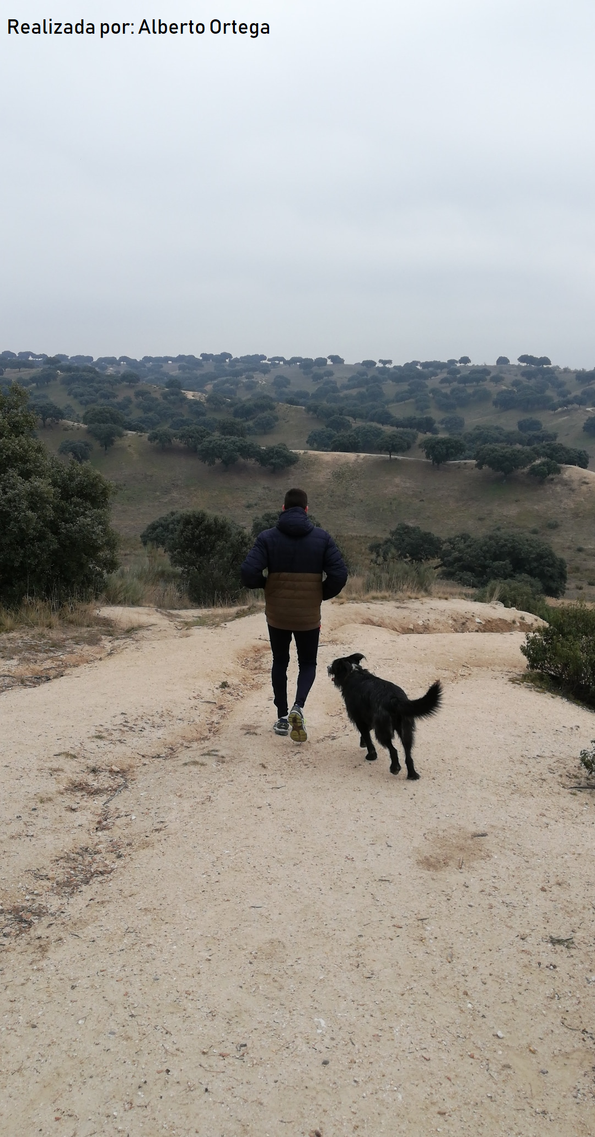
6º Busque imágenes Creative Commons en diferentes formatos (6 imágenes). Estudie en cada caso la licencia, copie el logo y detállela en palabras.

 Reconocimiento (by) : Se permite cualquier explotación de la obra, incluyendo una finalidad comercial, así como la creación de obras derivadas, la distribución de las cuales también está permitida sin ninguna restricción.

 Reconocimiento – NoComercial – SinObraDerivada (by-nc-nd) : No se permite un uso comercial de la obra original ni la generación de obras derivadas.
 Reconocimiento – SinObraDerivada (by-nd) : Se permite el uso comercial de la obra, pero no la generación de obras derivadas.
Reconocimiento – NoComercial (by-sa) : Se permite el uso comercial de la obra y de las posibles obras derivadas, la distribución de las cuales se debe hacer con una licencia igual a la que regula la obra original.

Reconocimiento – NoComercial (by-nc) : Se permite la generación de obras derivadas siempre que no se haga un uso comercial. Tampoco se puede utilizar la obra original con finalidades comerciales.

Reconocimiento – NoComercial – CompartirIgual (by-nc-sa) :No se permite un uso comercial de la obra original ni de las posibles obras derivadas, la distribución de las cuales se debe hacer con una licencia igual a la que regula la obra original.

7º Tome una fotografía de su propiedad y seleccione una licencia de creative commons para la misma. Cree una página web con dicha fotografía y ponga el icono Creative Commons en el pie de la fotografía con una breve descripción de la licencia.

8º ¿Se pueden crear licencias copyleft con Creative Commons?
No

9º Suponga que desea usar en su web una imagen que tiene licencia Creative Commons del tipo:
Usted desea utilizarla en su página web de la que obtiene beneficios gracias a la publicidad. ¿Podría utilizarla?
No. Porque se trata de una licencia no comercial

10ª Imagine que desea utilizar una imagen con licencia Creative Commons para un trabajo de una pagina web en el Instituto que se publicará en el sitio web de tu Instituto IES Mirasierra. La licencia es:
¿Puedes usarla sin problemas legales?
Sí, siempre que no se utilice de forma comercial y se de reconocimiento al autor.

11º ¿Qué licencia le pondrías a una foto tuya que no te importa que usen con cualquier fin pero que no quieres que modifiquen?
Creative commons By-nd

12º Ordene las siguientes imágenes de la más restrictiva a la menos restrictiva:
a)
b)
c)
d)
e)
f)

a < e < f < b < d < c

